Технический паспорт и руководство по эксплуатации

Гидравлический разделитель универсальный ГРУ-250

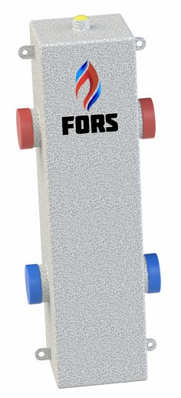

Производственная компания «FORS»
Челябинская область, г. Миасс
www.fors74.ru 8 (3512) 48-42-03
Уважаемый потребитель!  Наше предприятие постоянно ведет работу по усовершенствованию конструкции и внешнему виду изделий, поэтому в “Техническом паспорте и руководстве по эксплуатации” могут быть не отражены некоторые изменения, не влияющие на технические характеристики.  НАЗНАЧЕНИЕ ИЗДЕЛИЯ  Универсальный гидравлический разделитель ГРУ-250 – устройство, предназначенное для применения в системах теплоснабжения зданий с индивидуальным теплогенератором (котлом) с целью стабилизации гидравлического режима ее работы и разделения контуров котла и потребителей.  КОМПЛЕКТ ПОСТАВКИ  Гидравлический разделитель представляет собой металлическую камеру с прямоугольным сечением 140мм х 140мм с 2 патрубками для подключения к контуру котла отопления (2″НР), 2 патрубками на подключение вторичного контура (2″ НР), муфты для крана, воздухоотводчика (1″BP).  В комплект поставки входят:  ● Гидравлический разделитель ГРУ-250  ● Комплект настенного крепежа  ● Технический паспорт и руководство по эксплуатации  ● Упаковка – гофрированная коробка  Так же гидравлический разделитель может укомплектовываться: съёмной теплоизоляцией, термометрами с погружными гильзами, автоматическим воздухоотводчиком, шаровыми кранами, группами быстрого монтажа. В базовую комплектацию не входят. |  | ГАРАНТИЯ ПРОИЗВОДИТЕЛЯ  Изготовитель гарантирует соответствие продукции FORS требованиям безопасности при условии соблюдения потребителем правил использования, транспортировки, хранения, монтажа и эксплуатации. Гарантийный срок эксплуатации и хранения оборудования FORS составляет - 60 месяцев, от даты продажи, указанной в транспортных документах. Гарантия распространяется на все дефекты, возникшие по вине завода-изготовителя. Гарантия не распространяется на дефекты, возникшие в случаях:  • нарушения паспортных режимов хранения, монтажа, испытания, эксплуатации и обслуживания изделия;  • ненадлежащей транспортировки и погрузочно-разгрузочных работ;  • наличия следов воздействия веществ, агрессивных к материалам изделия;  • наличия повреждений, вызванных пожаром, стихией, форс-мажорными обстоятельствами;  • наличия следов постороннего вмешательства в конструкцию изделия.  Претензии к качеству товара могут быть предъявлены в течение гарантийного срока. Неисправные изделия, вышедшие из строя по вине производителя, в течение гарантийного срока, ремонтируются или обмениваются на новые бесплатно. Затраты, связанные с демонтажем и транспортировкой неисправного изделия в период гарантийного срока, Покупателю не возмещаются. В случае необоснованности претензии затраты на диагностику и экспертизу изделия оплачиваются Покупателем. При предъявлении претензий к качеству товара, покупатель должен предоставить документы:  1. Заявление в произвольной форме, в котором указываются:  • название организации или Ф.И.О. покупателя;  • фактический адрес покупателя и контактный телефон;  • название и адрес организации, производившей монтаж ;  • краткое описание дефекта.  2. Документ, подтверждающий покупку изделия (накладная, квитанция с/ф);  3. Фотографии неисправного изделия;  4. Копия гарантийного талона со всеми заполненными графами.  Претензии по качеству товара принимаются по адресу: 456304, Российская Федерация, Челябинская область, г. Миасс, ул. Гвардейская 21, офис 87.  ООО «ПК «ФОРС» тел.: +7 (3512) 48-42-03, E-mail: fors.market@mailru. Для получения гарантии Покупатель должен предоставить заполненный гарантийный талон (технический паспорт изделия вместе с гарантийным талоном) продавцу.
ТРЕБОВАНИЯ БЕЗОПАСНОСТИ  ● Осторожно, высокая температура. Возможен риск ожога  ● Все действия по обслуживанию и монтажу должны проводиться квалифицированным персоналом.  ● Регулярно производите техническое обслуживание оборудования для обеспечения его нормальной работы совместно с сервисным обслуживанием котельного оборудования.  ● При возможности замерзания необходимо обеспечить систему защитой от замерзания или полностью слить воду из контуров.  ПРАВИЛА ХРАНЕНИЯ, ТРАНСПОРТИРОВКИ И УТИЛИЗАЦИИ  ● Гидравлический разделитель должен храниться в оригинальной упаковке в закрытом помещении, в условиях, исключающих возможность воздействия солнечных лучей, влаги, резких колебаний температуры. Температура окружающего воздуха при хранении от 0°С до 40°С и относительной влажности воздуха не более 80 %.  ● Товар поставляются упакованные в картонные коробки, транспортируют любым видом транспорта в соответствии с правилами перевозки грузов и техническими условиями погрузки и крепления грузов, действующими на данном виде транспорта  ● Продукцию при транспортировании следует оберегать от ударов и механических нагрузок, а их поверхность от нанесения царапин  ● Утилизация изделия производится в соответствии с установленным на предприятии порядком (переплавка, захоронение, перепродажа) в соответствии с Законами РФ №96-Ф3 “Об охране атмосферного воздуха”, №89-Ф3 “Об отходах производства и потребления”, №52-Ф3 “О санитарно-эпидемиологическом благополучии населения”, а также другими российскими и региональными нормами, актами, правилами, распоряжениями и пр. принятыми во исполнение указанных законов. |  | ТЕХНИЧЕСКИЕ ХАРАКТЕРИСТИКИ  МОНТАЖ И ЭКСПЛУАТАЦИЯ  Монтаж гидравлического разделителя должен проводиться только специалистами. При монтаже необходимо соблюдать соответствующие нормы и предписания, а также следовать инструкциям производителя котлового оборудования.  Гидравлический разделитель устанавливается между контурами источника тепловой энергии и систем теплопотребления. При этом каждый из контуров должен иметь свой циркуляционный насос. Насос первичного контура выбирается на суммарный расход теплоносителя в системе и потери давления в первичном контуре (без учета потерь давления в системах теплопотребления). При выборе насосов вторичных контуров, потери напора в первичном контуре не учитываются.
  Модель | ГРУ-250
  Максимальная мощность | 250 кВт
  Максимальное давление | 6 бар
  Максимальная температура теплоносителя | 110°
  Количество контуров потребителей | 1
  Размер котловых патрубков | G 2"НР (Ду-50)
  Размер патрубков потребителей | G 2"НР (Ду-50)
  Размер патрубков воздухоотводчика, промывочного | G 1"ВР (Ду-25)
  Подключение котла | слева/справа
  Расположение (оптимальное) | вертикальное
  Монтаж | настенный
  Межосевое расстояние патрубков потребителей | 350 мм
  Межосевое расстояние котловых патрубков | 350 мм
  Габаритные размеры | 575х200х140 мм
  Масса изделия | 9,75 кг
  Масса крепежа | 0,85 кг
  Марка стали | Сталь 09Г2С
  Покрытие – полимерно-порошковая краска
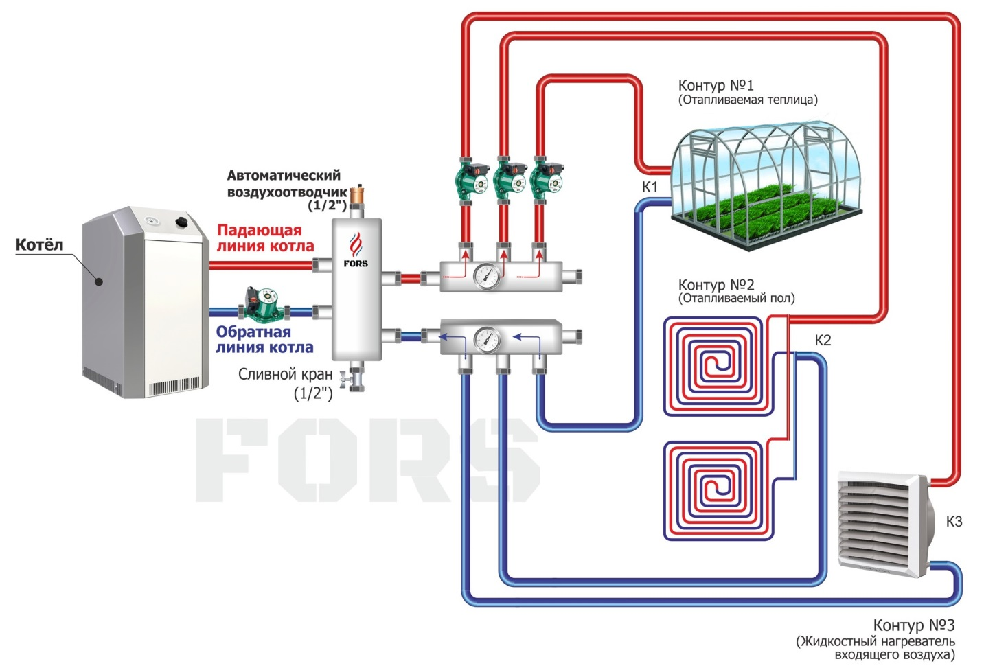 |  | 